Олимпиадные задания по татарскому языку, культуре и истории для учащихся 6-11 классов

Составитель:
Замиря Ахнабовна Мукаева

СОДЕРЖАНИЕ

ТАТАРСКИЙ ЯЗЫК, КУЛЬТУРА И ИСТОРИЯ. ОТБОРОЧНЫЙ ЭТАП. 6-7 КЛАССЫ 2
ТАТАРСКИЙ ЯЗЫК, КУЛЬТУРА И ИСТОРИЯ. ЗАКЛЮЧИТЕЛЬНЫЙ ЭТАП. 6-7 КЛАССЫ 6
ТАТАРСКИЙ ЯЗЫК, КУЛЬТУРА И ИСТОРИЯ. ОТБОРОЧНЫЙ ЭТАП. 8-9 КЛАССЫ 9
ТАТАРСКИЙ ЯЗЫК, КУЛЬТУРА И ИСТОРИЯ. ЗАКЛЮЧИТЕЛЬНЫЙ ЭТАП. 8-9 КЛАССЫ 13
ТАТАРСКИЙ ЯЗЫК, КУЛЬТУРА И ИСТОРИЯ. ОТБОРОЧНЫЙ ЭТАП. 10-11 КЛАССЫ 16
ТАТАРСКИЙ ЯЗЫК, КУЛЬТУРА И ИСТОРИЯ. ЗАКЛЮЧИТЕЛЬНЫЙ ЭТАП. 10-11 КЛАССЫ 20

ТАТАРСКИЙ ЯЗЫК, КУЛЬТУРА И ИСТОРИЯ. ОТБОРОЧНЫЙ ЭТАП. 6-7 КЛАССЫ

1. Орфоэпия нәрсәне өйрәнә?
а) хәрефләрнең дөрес язылышын
б) авазларның дөрес әйтелешен
в) авазларның барлыкка килүен

2. [х] һәм [һ] тартыклары нинди сүзләрдә кулланыла?
а) гарәп һәм фарсы алынмаларында
б) татар сүзләрендә
в) рус алынмаларында

3. Ирен-ирен тартыкларны күрсәтегез.
а) [д], [т], [з], [с]
б) [къ], [гъ], [к], [г]
в) [н], [ң], [р], [л]
г) [w], [б], [п], [м]

4. Фонетик принцип белән язылган сүзләрне билгеләгез.
а) тоткын, бөтенесе
б) ботка, сүзгә
в) Донбасс, бозсыз
г) кадерле, киек

5. Фразеологизмнарны күрсәтегез.
а) телен йоту
б) чәйнәп йоту
в) су йоту
г) азык йоту

6. Сүзләрнең мәгънәле кисәкләргә дөрес бүленешен күрсәткән рәтләрне билгеләгез.
а) кай-та-лар, сү-зем-не
б) җый-ыйм, ю-ыш-ты
в) эше-без-не, йөрү-ләр-е-нә
г) күнег-ү-ләр, кат-ла-ма

7. Юнәлеш килешендәге исемнәрнең нинди җөмлә кисәге булуын билгеләгез.
а) ия һәм аергыч
б) хәбәр һәм аергыч
в) хәлләр һәм тәмамлык

8. Түбәндәге җөмләдә курсив белән бирелгән сүзнең нинди сүз төркеменә керүен атагыз. (2 балл)
Белемле меңне егар. (М.)
а) исем
б) сан
в) исемләшкән сыйфат
г) фигыль

9. Вакыт чиген белдергән саннарның дөрес язылышын белдергән рәтне күрсәтегез.
а) сызыкча аша языла
б) сызык аша языла
в) кушылып языла
г) бернәрсә дә куелмый

10. Кабатлаулы фигыльләр боерык фигыльгә кайсы кушымчалар кушылып ясалганын билгеләгез.
а) –кала, -кәлә, -гала, -гәлә
б) –ый, -и, -ып, -еп, -п, -а, -ә
в) –ыштыр, -ештер. –штыр, -штер
г) –ырга, -ергә, -рга, -ргә

11. Ф. Кәрим шигыреннән алынган өзектә ничә кисәкчә барлыгын билгеләгез.
Төнге җилдә көзге яңгыр
Сибәли дә сибәли.
Янымдагы иптәш кенә
Миңа берни сөйләми.
а) 1
б) 2
в) 3
г) биредә кисәкчә юк

12. Күп нокталар урынына тиешле билгеләмәне куегыз.
Ике яки берничә мөстәкыйль мәгънәле сүзнең, ачыклаулы мөнәсәбәткә кереп, бер төшенчә белдерүе ул ________________ дип атала.
а) җөмлә
б) сүзтезмә
в) аныклагыч

13. Түбәндәге шигырьдән курсив хәрефләр белән бирелгән омонимнарның төрен билгеләгез.
Әйдә, җырла, яңгыра син,
И гүзәл АЛТЫН сәгать!
Алҗыгансың күп йөреп,
Инде борыйм, АЛ ТЫН, сәгать. (Х.И.)

а) омоформа
б) омограф
в) саф лексик омоним
г) омофон

14. Бу өзек нинди әсәрдән?
“Ашлыклар эшен бетергәч, бакчага чыгып, бәрәңге казырга вакыт җитте. Бу бәрәңге казу вакытында миңа урак вакытындагы кеби уйнап йөрергә туры килмәде...”
а) К. Насыйри, “Бай белән хезмәтче”
б) Г.Тукай, “Исемдә калганнар”
в) И.Гази, “Онытылмас еллар”

15. Күп нокталар урынына аңлатманың дөрес вариантын билгеләгез.
Көлкеле сурәтләү эчендә җитди мәгънә булуы, көлке юнәлгән кешегә сөйләүченең үзенең дә катнашы барлыгын да белдерүче жанр. ... дип атала.
а) сатира
б) юмор
в) сарказм
г) мәзәк

16. Чыгышы белән Пермь төбәгеннән булган, Татарстан язучылар берлеге әгзасы, ”Болгар кызы Алтынбөртек” әкияте авторын атагыз.
а) Зәмирә Мухаева
б) Нурия Сәйяр
в) Гандәлибә Аҗгихина
г) Кәүсәрия Нуруллина

17. И. Газиның “Онытылмас еллар” әсәрендәге төп геройның исемен атагыз.
а) Хәлим
б) Галим
в) Шаһбаз
г) Габдулла

18. Хикәя җанрына караган рәтне билгеләгез.
а) Ш. Камал, “Уяну”, М. Мәһдиев, “Без – 41нче ел балалары”
б) Ә. Еники, “Матурлык”, Г. Кутуй, “Сагыну”
в) Д. Гайнетдинова, “Ташлыяр Карлыгачы”, Ә. Еники “Мәк чәчәге”
г) И. Гази, “Йолдызлы малай”, Ә. Еники, “Кем җырлады”

19. Түбәндәге шигъри юлларның авторын атагыз.
Күтәр, илем, хаклык байрагыңны
Буяп Җирнең канлы яшенә.
а) Ф. Кәрим
б) Г. Кутуй
в) М. Җәлил
г) Х. Мөҗәй

20. Биредә кем турында сүз бара? Дөрес вариантны билгеләгез.
18 – 19нчы гасырларда яшәп иҗат иткән, мөгаллим булган, мөдәррислек эшен башкарган, “Егет булу турында”, “Гыйлемнең өстенлеге турында” һ.б. үгет-нәсихәт рухында бик күп әсәрләр иҗат иткән әдип. (2 балл)
а) Сәйф Сараи
б) Габдерәхим Утыз Имәни
в) Габделҗаббар Кандалый
г) Йосыф Баласагунлы

21. Мәкальне дәвам итегез, дөрес вариантын билгеләгез.
Белемне алу суганнан ачы,, ...
а) инә белән кое казу
б) белгәнеңне укып бел
в) азагы – балдан татлы

22. Пермь төбәгеннән чыккан галимә, бик күп дәреслекләр авторын атагыз.
а) Рәдинә Ягъфәрова
б) Зәмирә Мухаева
в) Дания Сарманаева
г) Резеда Вәлиева

23. Хатын-кызларның чәч толымына кушып үрелә торган, бауга яки тасмага таккан тәңкәләрнең дөрес атамасын билгеләгез.
а) хәситә
б) чулпы
в) сумлык
г) арткалык

24. Балалар һәм яшүсмерләр өчен чыккан татарча журнал исемен билгеләгез.
а) “Ялкын”
б) “Көмеш кыңгырау”
в) “Сабыйга”
г) “ Ак юл”
д) “Сабантуй”

25. Пермь крае, Барда округының 100 еллык юбилее булачак елны билгеләгез.
а) 2024
б) 2022
в) 2023
г) 2025

Ключ

№ | Ответ | Баллы | № | Ответ | Баллы
1 | Б | 2 | 14 | Б | 2
2 | А | 2 | 15 | Б | 2
3 | Г | 2 | 16 | Б | 2
4 | Б | 2 | 17 | А | 2
5 | А | 2 | 18 | Г | 2
6 | Б, Г | За каждый верный – 2 = 4 б. | 19 | В | 2
7 | В | 2 | 20 | Б | 2
8 | В | 2 | 21 | В | 2
9 | Б | 2 | 22 | А | 2
10 | Б | 2 | 23 | Б | 2
11 | А | 2 | 24 | А | 2
12 | Б | 2 | 25 | А | 2
13 | Г | 2
бМаксимальное количество баллов: |  |  |  |  | 52

ТАТАРСКИЙ ЯЗЫК, КУЛЬТУРА И ИСТОРИЯ. ЗАКЛЮЧИТЕЛЬНЫЙ ЭТАП. 6-7 КЛАССЫ

1. Түбәндәге җөмләдән баш кисәкләрне билгеләгез.
Чөнки син, кара төннән курыкмыйча, берүзең урамга чыктың.
а) син курыкмыйча
б) берүзең чыктың
в) төннән курыкмыйча
г) син чыктың

2. Ирен гармониясенә туры килгән сүзне табыгыз.
а) торырга
б) басарга
в) әйтергә
г) китәргә

3. Фонетик табышмакның җавабын языгыз.
Шәһәрдә бар, авылда юк,
Кешедә бар, адәмдә юк.

4. Түбәндәге җөмләдән “сугыш” сүзенә синоним булган сүзне билгеләгез.
Яу кырында башларын салган батырларның, гөнаһсызга һәлак булганнарның үлемгә кергәндә язылган хатларын укыйм... (Д.Г.)

5. Тәрҗемәләрен күрсәтегез. Тиешле кушымчаларны языгыз.
а) обложка книги - а) китапның бит (...)
б) содержание книги - б) китапның рәссам (...)
в) страница книги - в) китапның тышлык (...)
г) художник книги - г) китапның эчтәлек (...)

6. Бу юлларның кайсы әдип иҗатыннан булуын билгеләгез. (2 балл)
“Мәскәү татары, шулай итеп, бу дәрестә безне җиңде. Ормады, сукмады, хәтта бер генә тапкыр ачулы сүз дә әйтмәде, шулай да җиңде”
а) И. Гази, “Йолдызлы малай”
б) Г. Әпсәләмов, “Миңа унтугыз яшь иде”
в) М. Мәһдиев, “Без – 41нче ел балалары”
г) М. Мирза, “Балачак хәтирәсе”

7. Бу авторларның әсәрләрен дөрес итеп билгеләгез.
а) К. Насыйри а) “Чәчәкләр”
б) Р. Әхмәтҗанов б) “Аңгыралык бәясе”
в) М. Җәлил в) “Батыр әйтте”
г) Р. Фәизов г) “Солдатлар”

8. Түбәндәге терминның исемен атагыз.
Эпик чәчмә жанр. Ул, жанр буларак, 19нчы гасырның икенче яртысында формалаша. Бу әсәрдә вакыйгалар бер-берсенә ялганган эпизодлардан тора. И. Газинең “Малайлыкта кунакта” әсәре шушы жанрда иҗат ителгән.

9. Бу әдипнең исем, фамилиясен языгыз.
Тарихчы-галим, профессор, туган як тарихын өйрәнүче, “Батырша восстаниесе: 1755 ел” китабы авторы. Тумышы белән Пермь төбәгеннән.

10. Табышмакның җавабын языгыз.
Моны миңа сөйләде Алдар,
Әгәр сиңа очраса,
Ул сине дә алдар;
Болар барысы да ялган,
Ялган булса да,
Ак кәгазьгә язылган.

Телдән заданиеләр
Тәкъдим ителгән тема буенча хикәя яисә берәр вакыйга турында сөйләргә.

Әзерләнү өчен 20 – 30 минут вакыт бирелә.
Чыгыш ясау өчен 5 – 7 минут вакыт бирелә.

Кешене хезмәт бизи
Тел күрке – сүз
Белем – бәхет ачкычы
Курыкма, тимим!
Сер
Чын дуслык шундый була!
Киемеңә карап каршылыйлар
Әй сентябрь, сентябрь!
Минем өч теләгем
Көндәлектә әле җәй!

Ключ

№ | Ответы | Система оценки
1 | г) син чыктың | 2 балла
2 | а) торырга | 2 балла
3 | “ш” хәрефе | 3 балла
4 | яу | 3 балла
5 | а) обложка книги - в) китапның тышлыгы  б) содержание книги - г) китапның эчтәлеге  в) страница книги – а) китапның бите  г) художник книги – б) китапның рәссамы | (һәр дөрес җавапка 2 балл. Барысы 8 балл)
6 | в) М. Мәһдиев, “Без – 41нче ел балалары” | 2 балла
7 | а) К. Насыйри - б) “Аңгыралык бәясе”  б) Р. Әхмәтҗанов - в) “Солдатлар”  в) М. Җәлил - а) “Чәчәкләр”  г) Р. Фәизов - г) “Батыр әйтте” | (һәр дөрес җавапка 2 балл. Барысы 8 балл)
8 | повесть | 3 балла
9 | Фәйзелхак Ислаев | 3 балла
10 | Әкият | 3 балла
 | Максимум баллов: | 37

Устный тур. Критерии оценки:
Эксперт өчен ярдәмгә бәяләү нормалары
№ | Бәяләү критерийлары
1 | Коммуникатив бурычны үтәү
 | Бирем тулысынча үтәлгән: коммуникатив максатка ирешелгән. Тема тулысынча ачылган. Чыгыш 5 һәм аннан күбрәк минутлык. | 3 балл
 | Бирем үтәлгән: коммуникатив максатка ирешелгән. Тема тулысынча ачылмаган. Чыгыш 5 минуттан азрак | 2 балл
 | Бирем өлешчә үтәлгән: коммуникатив максатка өлешчә ирешелгән. Тема тулысынча ачылмаган. Чыгыш 2 -3 минутлык | 1 балл
 | Бирем үтәлмәгән. Тема ачылмаган. Чыгыш 2 минуттан кимрәк | 0 балл
2. | Сөйләмне оештыру
 | Текст логик эзлеклелектә төзелгән һәм төгәлләнгән текст буларак формалаштырылган. Кереш һәм йомгаклау фразалары бар. | 3 балл
 | Текст, гомумән, логик эзлеклелектә төзелгән. Ләкин кереш яки йомгаклау фразасы төшеп калган. Логик эзлеклелекне бозган 1-2 төгәлсезлек бар. | 2 балл
 | Логик эзлеклелекне бозган 3-4 төгәлсезлек бар. Кереш яки йомгаклау фразасы төшеп калган. | 1 балл
 | Логик эзлеклелек сакланмаган. Кереш һәм йомгаклау фразалары юк. | 0 балл
3. | Сөйләмне тел ягыннан оештыру
 | Текстны оештыруда кулланылган лексик берәмлекләр, грамматик формалар һәм фонетик яңгыраш татар сөйләменә туры килә. | 2 балл
 | Текстны аңлауга зыян китермәгән тел чараларына караган хаталар бар. 5 лексик-грамматик хата яисә 4 тупас булмаган фонетик төгәлсезлек бар | 1 балл
 | Текстны аңлау кыенлашкан. Хаталар саны күп | 0 балл
4. | Әдәби татар телен белү
 | Текст әдәби татар телендә төзелгән. Чыгыш ясаганда диалектизмнар кулланылмый. Тиз һәм йөгерек сөйләм кулланыла. | 2 балл
 | Текст әдәби татар телендә төзелгән. Чыгыш ясаганда 1 – 2 диалектизм кулланыла. Сөйләмдә паузалар ясала. | 1 балл
 | Текстта диалектизмнар күп кулланыла. Сөйләмдә бик еш паузалар ясала. | 0 балл
 | Укучының гомуми баллы

ТАТАРСКИЙ ЯЗЫК, КУЛЬТУРА И ИСТОРИЯ. ОТБОРОЧНЫЙ ЭТАП. 8-9 КЛАССЫ

1. Түбәндәге җөмләләрдә тартык авазларның саңгыраулары гына кулланылган сүз бар. Шул сүз кергән җөмләне билгеләгез. (2 балл)
а) Маннур авылда балаларга белем бирә.
б) – Балам, багалмам,- диде әтисе Гөлнурга.
в) Белемле меңне егар
г) Булганнан бар да була.

2. Кимендә ике сүздән торган, күчерелмә мәгънәгә ия булган образлы сүзтезмәләр ______________ дип атала.
а) алынмалар
б) антонимнар
в) фразеологизмнар
г) профессионализмнар

3. [г] тартыгы ясалу ысулы буенча нинди төркемгә каравын билгеләгез.
а) өрелмәле тартык
б) йомык тартык
в) яңгырау тартык
г) саңгырау тартык

4. Сүзләр бәйләнеше арасыннан ачыклаулы мөнәсәбәтне белдергән вариантны билгеләгез.
а) өстәл өстенә кую
б) Тукайның, бөек шагыйрьнең
в) Кара диңгез
г) урам буеннан йөрү

5. Әдәби телнең нигезен тәшкил итеп, барлык әдәби әсәрләрдә кулланыла торган стильнең атамасын билгеләгез.
а) публицистик стиль
б) фәнни стиль
в) әдәби стиль
г) сөйләмә стиль

6. Нөсхә, данә, баш (биш баш кәбестә) сүзләренең дөрес вариантын билгеләгез.
а) исем
б) бәйлек сүз
в) санау берәмлеге
г) сан

7. Түбәндә бирелгән җөмләнең дөрес атамасын билгеләгез.
Буяучыга да кереп чыгасым бар.
а) 2 составлы җөмлә
б) 1 составлы атау җөмлә
в) 1 составлы фигыль җөмлә
г) 1 составлы сүз җөмлә

8. Барлык килешләрдәге сүзләр булган җөмләне табыгыз.
а) Кичә мин өйдән мәктәпкә кадәр әтинең машинасында бардым.
б) Мин апамның өстәлендә китапханәдән алган китапларын күрдем.
в) Алена дустының туган көненә бу бүләкне уникенче мартта ук кибеттән сатып алды.

9. Рәвеш сүзтезмә булган рәтләрне билгеләгез.
а) татар телендә сөйләшү
б) тәрбияле бала
в) еш кабатлау
г) шактый ерак
д) бик күп

10. Боеру җөмлә булган рәтләрне билгеләгез.
а) Сезнең юлыгыз хата түгелме? (Г.М.)
б) Шаулама, йокласын. (М.Ә.)
в) Ут аламыни безне! (М.Ә.)
г) Ике уйла, бер сөйлә. (М.)

11. Шигырьдәге хәбәрлекнең саныннан чыгып, җөмләнең төрен билгеләгез.
Көзләрнең буранлы яңгыры
Син йөргән сукмакны югандыр. (Ф.Л.)
а) гади җөмлә
б) кушма җөмлә
в) катлаулы кушма җөмлә
г) тойгылы җөмлә

12. Түбәндәге җөмләдә күп нокталар урынына нинди тыныш билгесе куела, шул вариантны билгеләгез.
Мин шәһәрдә яшим, якын дустым ... авылда.
а) өтер
б) нокталы өтер
в) сызык
г) бернәрсә дә куелмый

13. Түбәндә бирелгән җөмләнең төрен билгеләгез.
Кырга чыга һәм күзе караган якка таба акрын гына китеп бара.
а) тезмә кушма җөмлә
б) гади җөмлә
в) иярченле кушма җөмлә
г) күп иярченле кушма җөмлә

14. Бу өзек кайсы авторның әсәреннән алынган?
“ - Абый, әллә син татармы?
- Әйе.
- Мин дә татар!
Аның, ничектер, сузып, “мин дә” дигән сүзгә үзенчә басым ясарга тырышып әйтүендә шушы көчле абый белән бер кавемнән булуга, бер ягы белән генә булса да охшаганлыгына горурлану, беркатлы сөенү ярылып ята иде... Бу телгә күчү рәхәт иде, тансык иде... балалар белән сөйләшү нәкъ шушы телдә булырга тиеш икән бит!”

а) Р. Мөхәммәдиев, “Күңел күзе”
б) Ф. Латыйфи, “Аяклы каза”
в) И. Гази, “Йолдызлы малай”
г) Г. Бәширов, “Туган ягым – яшел бишек”

15. Эпик жанрга туры килмәгән атамаларны билгеләгез.
а) новелла
б) повесть
в) баллада
г) хикәя
д) элегия

16. Яшәгән елларына карап, драматургны билгеләгез: 1879 – 1933.
а) Г. Камал
б) Ш. Хөсәенов
в) З. Бигиев
г) Т. Миңнуллин

17. Бу әдәби герой кайсы әсәрдән?
Бәдретдин
а) Ә. Еники, “Матурлык”
б) М. Мәһдиев, “Без – 41нче ел балалары”
в) И. Гази, “Йолдызлы малай”
г) Г. Ибраһимов, “Табигать балалары”

18. Повесть жанрына туры килгән рәтләрне билгеләгез.
а) А. Гыйләҗев, “Җомга көн кич белән”, М. Акъегет, “Хисаметдин менла”
б) Ә. Еники, “Әйтелмәгән васыять”, А. Гыйләҗев, “Җомга көн кич белән”
в) М. Акъегет, “Хисаметдин менла”, Г. Ибраһимов, “Табигать балалары”
г) Г. Бәширов, “Туган ягым – яшел бишек”, Ш. Камал, “Акчарлаклар”

19. Бу шигырь юллары кайсы шагыйрьнең?
Туган телдә шаулый чишмә,
Туган телдә шаулый таллар,
Туган телдә дәшсәм генә,
Туган халкым мине аңлар.

а) Разил Вәлиев
б) Идият Әширов
в) Рәшит Ягъфәров
г) Зиннур Мансуров

20. Фразаны бетереп куегыз. Дөрес җавапны билгеләгез.
Г. Тукай – безнең якташыбыз, чөнки ...
а) аның әтисе тумышы белән Барда төбәгеннән
б) аның әнисе ягыннан бабасы Барда төбәгеннән
в) Г. Тукай тумышы белән Барда төбәгеннән
г) аның әнисе тумышы белән Барда төбәгеннән

21. Ә. Еникинең “Әйтелмәгән васыять” әсәренең төп герое Акъәбинең ничә баласы булган?
а) 2
б) 3
в) 4
г) 5

22. Г. Тукайның иң озак яшәгән шәһәрен атагыз.
а) Җаек
б) Петербург
в) Кырлай
г) Казан

23. Түбәндәге билгеләмәнең дөрес атамасын билгеләгез.
Геройларны уңайга һәм тискәрегә бүлеп, кискен каршылыкта сурәтләүче романтик, символик-аллегорик характердагы сюжетлы әсәр ______________ дип атала.
а) баллада
б) поэма
в) повесть
г) сәяси лирика

24. Татар халык җыры “Шахта”ның кайсы төбәккә киткән татар егетенә багышлануын билгеләгез.
а) Мәскәү
б) Кузбасс
в) Донбасс
г) Казан

25. “Известные татары Прикамья” китабының авторын атагыз.
а) Рәшит Ягъфәров
б) Данир Закиров
в) Эльмарт Уразов
г) Фәйзелхак Ислаев

Ключ
№ | Ответ | Баллы | № | Ответ | Баллы
1 | Б | 2 | 14 | Б | 2
2 | В | 2 | 15 | В, Д | По 2 б. за каждый верный = 4
3 | Б | 2 | 16 | А | 2
4 | А, Г | По 2 б. за каждый верный = 4 | 17 | А | 2
5 | В | 2 | 18 | А, Г | По 2 б. за каждый верный = 4
6 | В | 2 | 19 | А | 2
7 | В | 2 | 20 | Б | 2
8 | В | 2 | 21 | В | 2
9 | Г, Д | По 2 б. за каждый верный = 4 | 22 | А | 2
10 | Б, Г | По 2 б. за каждый верный = 4 | 23 | А | 2
11 | Б | 2 | 24 | В | 2
12 | В | 2 | 25 | Б | 2
13 | В | 2
Максимальное количество баллов: |  |  |  |  | 60

ТАТАРСКИЙ ЯЗЫК, КУЛЬТУРА И ИСТОРИЯ. ЗАКЛЮЧИТЕЛЬНЫЙ ЭТАП. 8-9 КЛАССЫ

1. Түбәндәге җөмләнең төрен билгеләгез.
Әнә тукран да агачларны кортлардан коткара, кырмыскалар да урманны чистарта. (Ф.Б.)
а) иярченле кушма җөмлә
б) теркәгечле тезмә кушма җөмлә
в) катлаулы кушма җөмлә
г) теркәгечсез тезмә кушма җөмлә
д) бу – гади җөмлә

2. Түбәндәге җөмләдән аерымланган хәлгә бәйле куелган тыныш билгесенең номерларын куегыз.
Назлыгөл, (1) җырлый-җырлый, (2) көн барды, (3) төн барды, (4) йөгерә-атлый, (5) шактый юл үтте. (6)
а) 1, 6.
б) 2, 3.
в) 1, 4.
г) 4, 5.

3. Исемнәрнең сорауларын һәм килешләрен алдагы хәрефләре белән күрсәтегез.
а) чәй тәлинкәсе а) нәрсәдә? а) төшем килеше
б) чәй тәлинкәсендә б) нәрсәнең? б) юнәлеш килеше
в) чәй тәлинкәсеннән в) нәрсә? в) баш килеш
г) чәй тәлинкәсенең г) нәрсәдән? г) чыгыш килеше
д) чәй тәлинкәсен д) нәрсәгә? д) урын-вакыт килеше
е) чәй тәлинкәсенә е) нәрсәне? е) иялек килеше

4. Түбәндәге җөмләдән әйтелеше язылышына туры килмәгән сүзне языгыз.
Әгәр урманга килеп керәсең икән, иң элек, билеңне бөгеп, аннан рөхсәт ал.

5. Түбәндәге җөмләдән нечкә хәрефләр белән бирелгән фигыльнең төрен билгеләгез. (3 балл)
Мәгърур таулар ишелмәсен өчен, безгә нишләргә?..

6. Мәкальнең дәвамын табыгыз.
Сандугач җырын җырлыйм дип,
а) торна җырын җырлама
б) былбыл җырын җырлама
в) үз телеңне онытма
г) үз җырыңны онытма
7. Күп нокталар урынына дөрес җавапны языгыз.
Кешене әхлакый камиллеккә өндәүче, башкаларга ярдәмчел булырга чакыручы, типик характерларны типик шартларга куя торган иҗат агымы ... дип атала.

8. Ә. Еникинең “Әйтелмәгән васыять” хикәясендәге Акъәбинең Пермь шәһәрендә яшәүче кызының исемен языгыз.

9. Пермь төбәгендә кулланылган предметларның нинди өлкәгә каравын туры китереп языгыз.
а) сәндерә 1) азык-төлеккә кагылышлы
б) кыекча 2) йорт-җиргә кагылышлы
в) катлама 3) өй эче интерьерына кагылышлы
г) сәли 4) кием-салымга кагылышлы

10. Түбәндәге рәсемдә 19 – 20 гасырда кулланылган нинди өй кирәк-ярагы күрсәтелгән? Шуны языгыз.
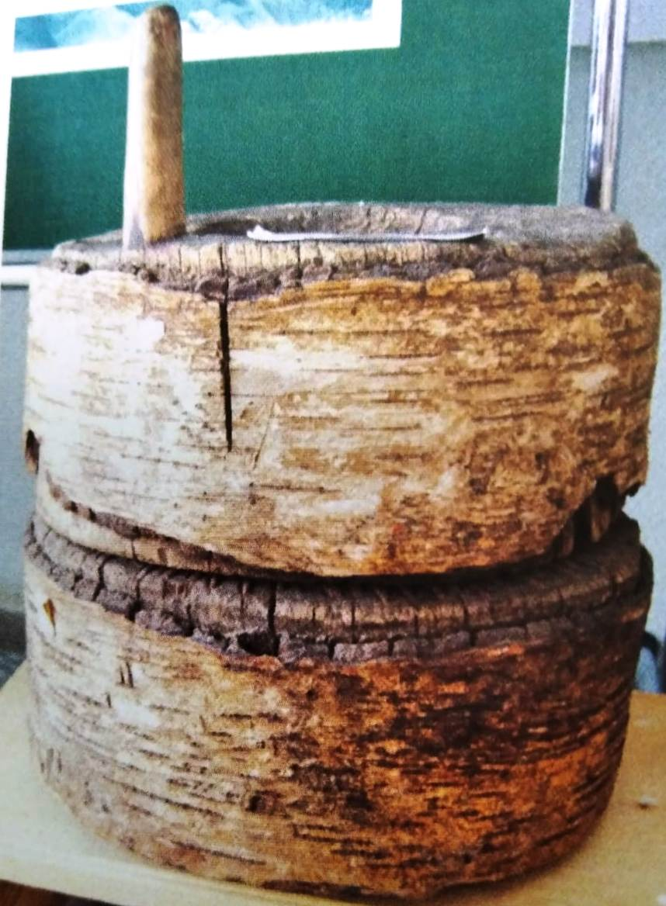

Әбием чиккән мендәрләр
Тәкъдим ителгән фотография турында сөйләргә*.
(Бу фотода нинди вакыйга сурәтләнгән? Кайда һәм кайчан төшерелгән, дип уйлыйсың? Биредә нинди кәеф өстенлек итә? Бу фото синдә нинди тәэсир калдырды?)

Әзерләнү өчен 20 – 30 минут вакыт бирелә.
Чыгыш ясау өчен 5 – 7 минут вакыт бирелә.
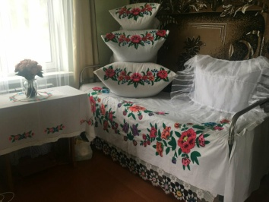 | 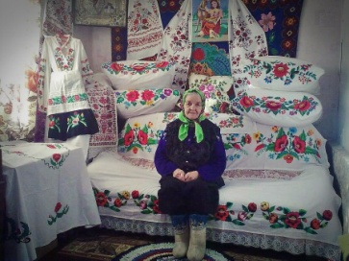 | 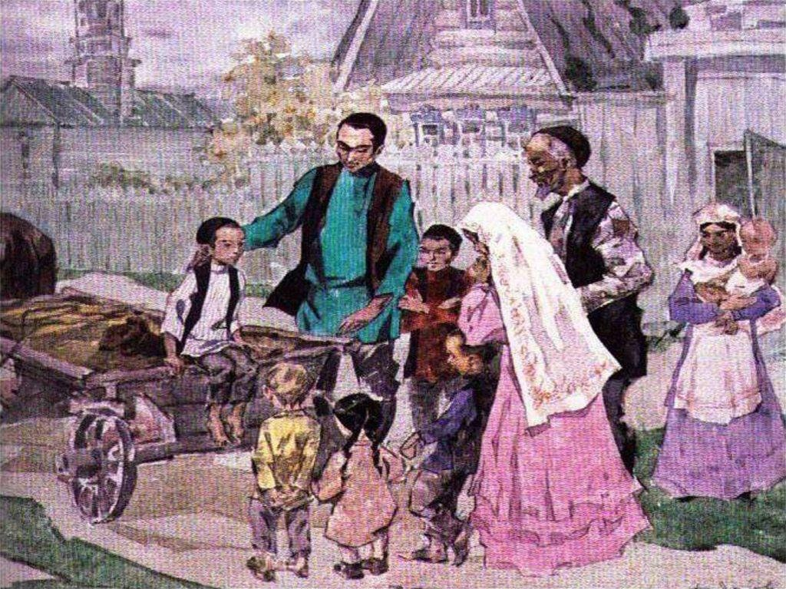
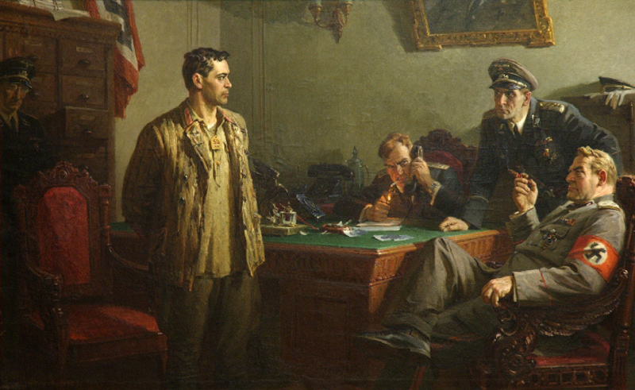 | 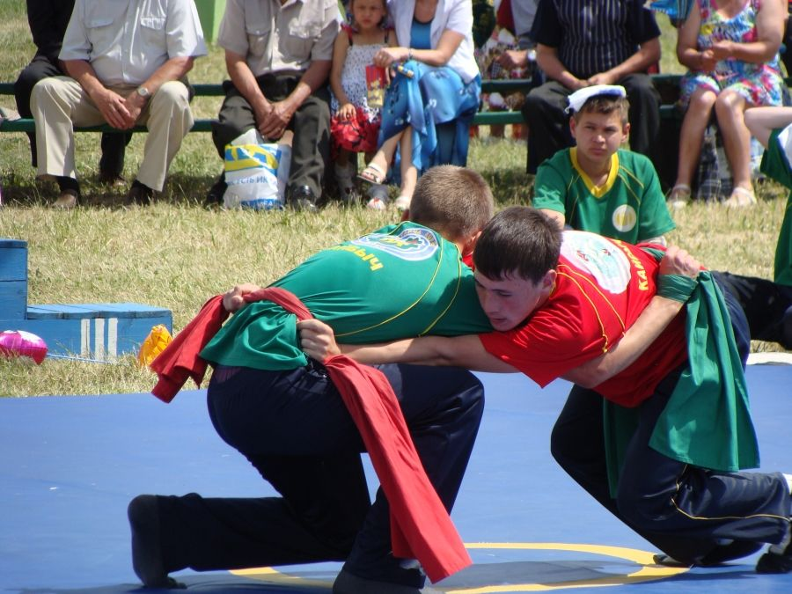 | 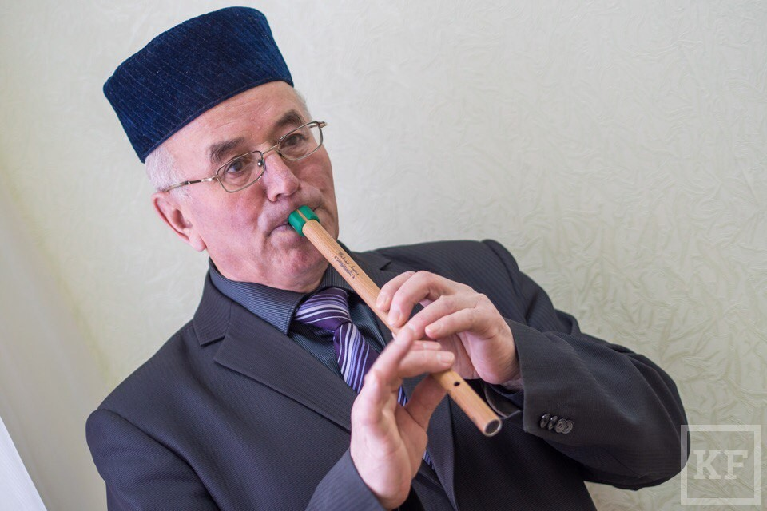
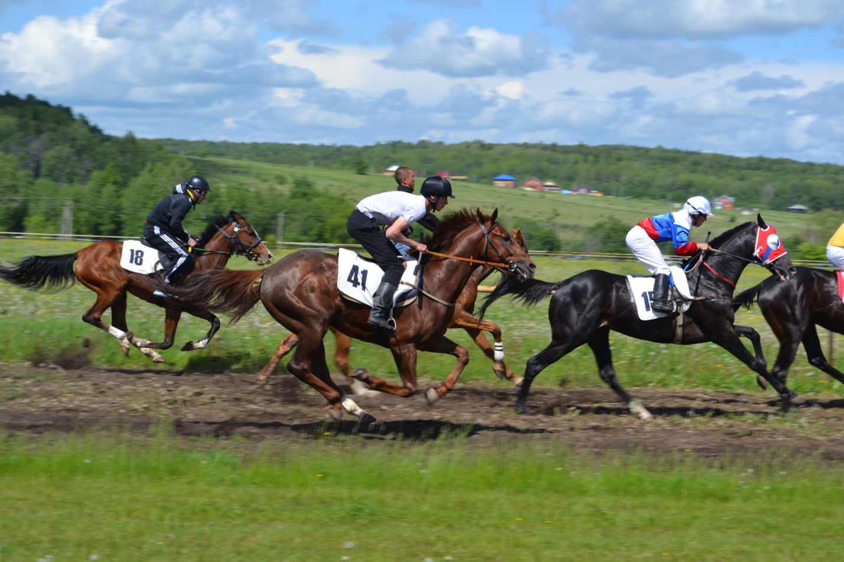 | 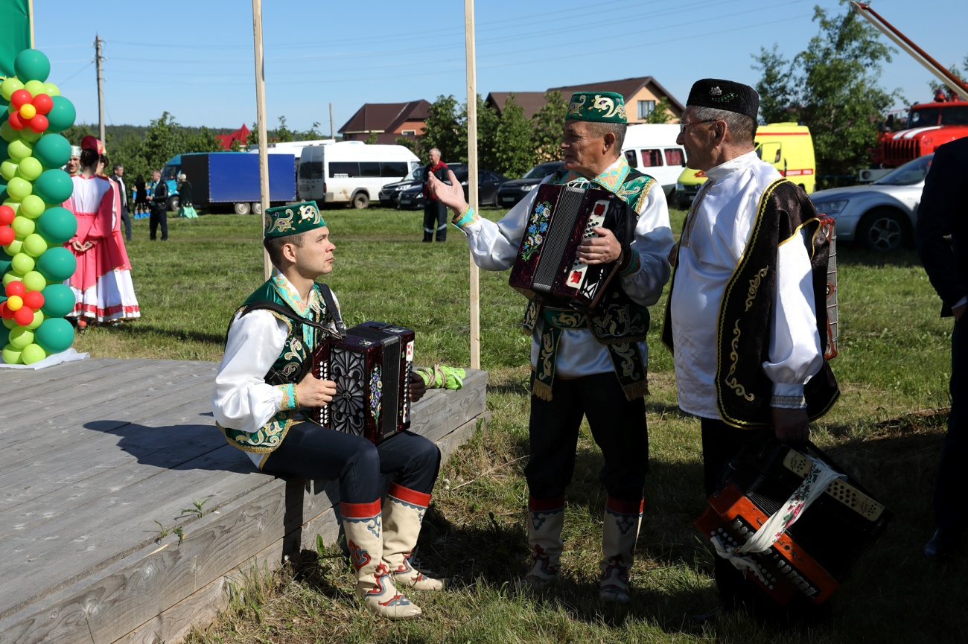 | 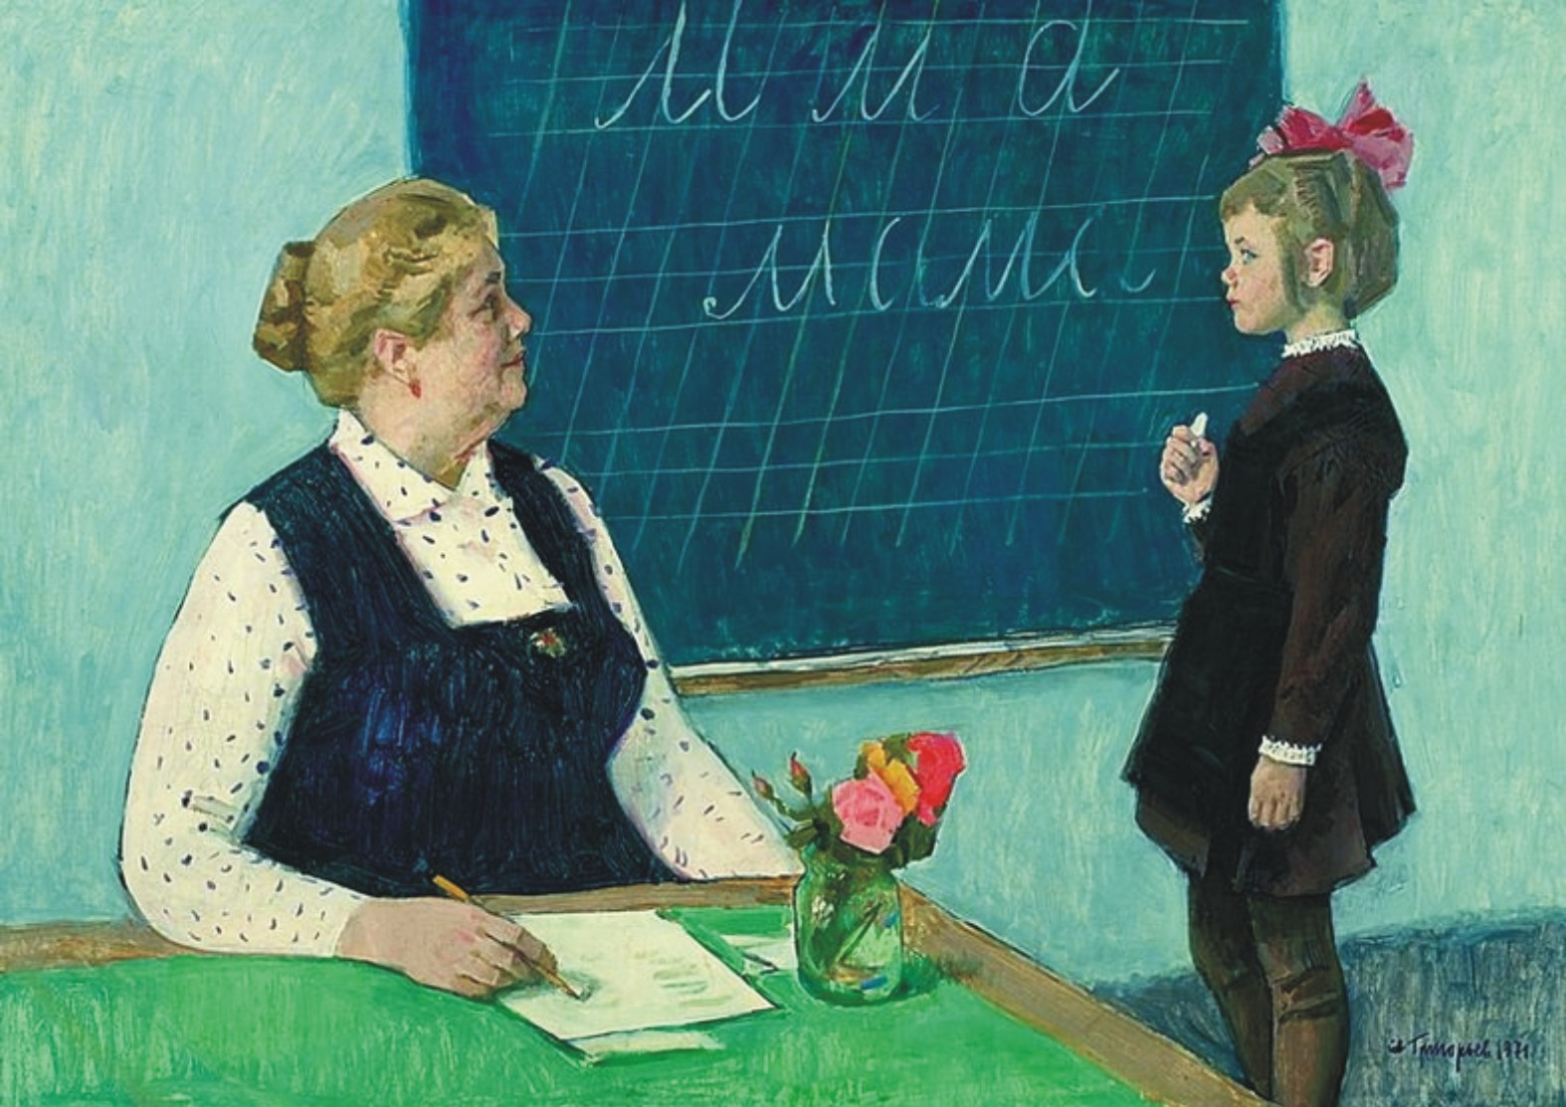

*Для задания использованы фото из открытых источников интернета.

Ключ
№ | Ответы | Система оценки
1 | г) теркәгечсез тезмә кушма җөмлә | 2 балла
2 | в) 1, 4. | 2 балла
3 | Җавап: а – в – в б – а – д в – г – г  г – б – е д – е - а е – д - б | (һәр дөрес җавапка 2 балл, барысы 12 балл)
4 | бөгеп | 3 балла
5 | нишләргә (инфинитив) | 3 балла
6 | г) үз җырыңны онытма | 2 балла
7 | тәнкыйди реализм | 3 балла
8 | Сылубикә | 3 балла
9 | а) сәндерә - 2) йорт-җиргә кагылышлы  б) кыекча - 4) кием-салымга кагылышлы  в) катлама - 1) азык-төлеккә кагылышлы  г) сәли - 3 ) өй эче интерьерына кагылышлы | 8 баллов
10 | кул тегермәне | 3 балла
 | Максимум баллов: | 41

Устный тур. Критерии оценки:
Эксперт өчен ярдәмгә бәяләү нормалары
№ | Бәяләү критерийлары
1 | Коммуникатив бурычны үтәү
 | Бирем тулысынча үтәлгән: коммуникатив максатка ирешелгән. Тема тулысынча ачылган. Чыгыш 5 һәм аннан күбрәк минутлык. | 3 балл
 | Бирем үтәлгән: коммуникатив максатка ирешелгән. Тема тулысынча ачылмаган. Чыгыш 5 минуттан азрак | 2 балл
 | Бирем өлешчә үтәлгән: коммуникатив максатка өлешчә ирешелгән. Тема тулысынча ачылмаган. Чыгыш 2 -3 минутлык | 1 балл
 | Бирем үтәлмәгән. Тема ачылмаган. Чыгыш 2 минуттан кимрәк | 0 балл
2. | Сөйләмне оештыру
 | Текст логик эзлеклелектә төзелгән һәм төгәлләнгән текст буларак формалаштырылган. Кереш һәм йомгаклау фразалары бар. | 3 балл
 | Текст, гомумән, логик эзлеклелектә төзелгән. Ләкин кереш яки йомгаклау фразасы төшеп калган. Логик эзлеклелекне бозган 1-2 төгәлсезлек бар. | 2 балл
 | Логик эзлеклелекне бозган 3-4 төгәлсезлек бар. Кереш яки йомгаклау фразасы төшеп калган. | 1 балл
 | Логик эзлеклелек сакланмаган. Кереш һәм йомгаклау фразалары юк. | 0 балл
3. | Сөйләмне тел ягыннан оештыру
 | Текстны оештыруда кулланылган лексик берәмлекләр, грамматик формалар һәм фонетик яңгыраш татар сөйләменә туры килә. | 2 балл
 | Текстны аңлауга зыян китермәгән тел чараларына караган хаталар бар. 5 лексик-грамматик хата яисә 4 тупас булмаган фонетик төгәлсезлек бар | 1 балл
 | Текстны аңлау кыенлашкан. Хаталар саны күп | 0 балл
4. | Әдәби татар телен белү
 | Текст әдәби татар телендә төзелгән. Чыгыш ясаганда диалектизмнар кулланылмый. Тиз һәм йөгерек сөйләм кулланыла. | 2 балл
 | Текст әдәби татар телендә төзелгән. Чыгыш ясаганда 1 – 2 диалектизм кулланыла. Сөйләмдә паузалар ясала. | 1 балл
 | Текстта диалектизмнар күп кулланыла. Сөйләмдә бик еш паузалар ясала. | 0 балл

ТАТАРСКИЙ ЯЗЫК, КУЛЬТУРА И ИСТОРИЯ. ОТБОРОЧНЫЙ ЭТАП. 10-11 КЛАССЫ

1. Күп нокталар урынына тиешле вариантны куегыз.
Лингвистика ул ...
а) сүз һәм җөмлә төзү закончалыкларын өйрәнә торган фән
б) телнең яшәү һәм үсү закончалыкларын өйрәнә торган фән
в) сүзләрне барлау, туплау, сүзлекләр төзү һәм сүзлекләрнең төрләрен өйрәнә торган фән

2. Калын хәрефләр белән бирелгән антонимнарның даими һәм очраклы булуын билгеләгез.
СӨЕНЕЧКӘ дисәм, КӨЕНЕЧКӘ икән
Очрашулар сезнең якларда (Ш.Г.)
а) даими
б) контекстуаль
в) алар антоним түгел

3. [һәмзә] тартыгын язуда белдерә торган хәрефләрнең санын билгеләгез.
а) 1
б) 2
в) 3
г) 4

4. Тартык авазларның яңгыраулыкта һәм саңгыраулыкта ярашуы ... дип атала.
а) уңай ассимиляция
б) ирен гармониясе
г) кире ассимиляция
в) авазлар чиратлашуы

5. Кайсы кушымчалар исем һәм сыйфат ясамыйлар, шул вариантларны билгеләгез.
а) -чан,- чән, -ынкы, -енке,-лач, -ләч
б) –ма, -мә, -лык, -лек
г) –лата, -ләтә, -лан, -лән, -лаш, -ләш
в) –лап, -ләп, - лаган, -ләгән, -нарча, -нәрчә

6. Юнәлеш килешендәге исемнәр нинди җөмлә кисәкләре булып килүен билгеләгез.
а) ия
б) хәбәр
в) хәлләр
г) тәмамлык
д) аергыч

7. Синтаксик бәйләүче чараларга нәрсәләр керүен билгеләгез.
а) көттерү паузасы
б) кушымчалар
в) янәшә тору
г) тезүче теркәгечләр

8. Бирелгән сүзләрне тәртипкә китереп җөмлә төзеп языгыз.
(1) Нинди,
(2) таушала,
(3) иң,
(4) башта,
(5) сүз ,
(6) икән?

9. Язма телгә хас булган җөмләләрне билгеләгез.
а) Икенче төркемгә күп мәгънәле сүзләр керә.
б) Кәкре каенга терәттеләр аны бүген!
в) Тел гыйлеме – сөйләм төзелешен өйрәнә торган фән.
г) Тора торгач, шулай эшлиләрмени аны?..

10. Түбәндәге сүзтезмәнең дөрес мәгънәсен билгеләгез.
Тамырына балта белән чабу
А) корыту
б) өзү, аеру
в) югалту
г) бетерү

11. Билгеләмәдә нинди термин турында әйтелә, күп нокталар урынына шул атаманы куегыз
Бер сүздәге билге-атаманың охшашлык нигезендә икенче сүзгә күчеше ... дип атала.
а) метонимия
б) метафора
в) синекдоха
г) омоним

12. Иярчен җөмләнең структур һәм мәгънәви төрен билгеләгез
Беренче карашка ул шактый үзгәргән кебек иде: йөзендәге сызыклары тирәнәйгән һәм аның яшь чыраена җитдилек биреп торалар. (И.Г.)
а) аналитик иярчен күләм җөмлә
б) аналитик иярчен хәбәр җөмлә
в) аналитик иярчен рәвеш җөмлә
г) аналитик иярчен аныклагыч җөмлә

13. Иярчен аергыч җөмләләрне табыгыз.
а) Йөгереп кенә карап кайт: Зәлифә әбиләрең килдеме икән. (З.З.)
б) Ул биргән яулык та озак еллар түш кесәсеннән төшмәде (Ш.М.)
в) Ул авыр гына кузгалды: шул аның юлга чыгуы иде. (Ф.Х.)
г) Урыны-урыны белән тау бите шундый текә: дүрт аяклап үрмәләргә туры килә. (М.М.)
д) Дус аткан таш баш ярмый

14. Түбәндә бирелгән өзекнең нинди әсәрдән булуын билгеләгез.
“Сез бик еш кына “халык” дисез, ләкин ... кешеләр дә халыктыр бит инде. Бер тамырдан чыккан, бер ыругтан үрчегән халык, шуңа күрә ул сезгә якынрак та, туганрак та булырга тиештер ләбаса!..”
а) М. Мәһдиев, “Без – 41нче ел балалары”
б) А. Гыйләҗев, “Җомга көн кич белән” повесте
в) Ә. Еники, “Әйтелмәгән васыять” хикәясе
г) Ф. Садриев, “Бәхетсезләр бәхете”

15. Күп нокталар урынына дөрес вариантны билгеләгез.
Сюжет сызыклары лирик чигенешләр, хис-кичерешләр һәм мәнәсәбәт белдерүе белән үрелеп баручы жанр ... дип атала.
а) баллада
б) мәсәл
в) поэма
г) новелла

16. Әдипнең исемен атагыз.
Драматург, хикәяче, публицист, “Зөбәйдә – адәм баласы” трагикомедия авторы, “Татарстанның атказанган табибы” дигән мактаулы исемгә лаек булган шәхес.
а) Габдрахман Әпсәләмов
б) Шәриф Хөсәенов
в) Рөстәм Мингалим
г) Туфан Миңнуллин

17. А. Гыйләҗевнең “Җомга көн кич белән” повесте геройлары бирелгән рәтне билгеләгез.
а) Җиһангир, Зөһрәбану, Галиябану
б) Гөлшаһидә, Мансур, Бибинур
в) Бибинур, Җиһангир, Зөһрәбану
г) Бибинур, Сәгадәтбану, Галикәй

18. Әдәби тропларга караган рәтне билгеләгез.
а) метафора, аллегория, сынландыру
б) метафора, юмор, оксюморон
в) оксюморон, мәдхия метонимия
г) юмор, газәл, ирония

Одиночный выбор. Ответ: А. (2 балл)
19. Түбәндәге шигырь юллары Г. Тукайның кайсы шигыреннән?
“Өч наданга алмашынмас бер язу белгән кеше;
Мәгърифәт эстәр, иренмәс һич – кеше булган кеше”
а) “Ата илә Бала” (Кара такта янында)
б) “Эш беткәч уйнарга ярый”
в) “Сабыйга”
г) “Бәхетле бала”

20. “Йосыф китабы” нинди дастаннарга керә?
а) мәхәббәт дастаны
б) тарихи дастан
в) алыплар турында дастан
г) бу дастан түгел

21. Ф. Әмирханның кайсы әсәре И.С. Тургеневның “Ася” повесте йогынтысында язылуын билгеләгез.
а) “Яшьләр”
б) “Хәят”
в) “Урталыкта”
г) “Ай өстендә Зөһрә кыз”

22. Татарстан Республикасының Милли Шура утырышында 2023 ел нинди ел дип игълан ителде?
а) милли мәдәниятләр һәм гореф-гадәтләр елы
б) туган телләр һәм халыклар бердәмлеге елы
в) туган телләр һәм халыклар дуслыгы елы
г) дастаннар елы

23. Казанның атаклы татар театрлары кергән рәтне билгеләгез.
а) “Әкият” курчак театры, Г. Камал театры
б) Качалов исемендәге театр, Г.Кариев исемендәге яшь тамашачы театры
в) Барда халык театры, Г.Кариев исемендәге яшь тамашачы театры
г) К. Тинчурин исемендәге театр, Г. Тукай исемендәге филармония
д) М. Җәлил исемендәге опера һәм балет театры, Качалов исемендәге театр

24. Түбәндәге аңлатмадан чыгып, 19 – 20нче гасырларда Пермь төбәгендә пешерелгән традицион ашамлык исемен билгеләгез.
Май, шикәр, мәк кебек тәмләткечләр ягып, кат-кат бөкләнгән төче камырдан пешерелгән ашамлык.
а) күмәч
б) катлама
в) җәйгеч
г) кыстыбый

25. Язучы М.Мәһдиевнең нинди өлкәләрдә хезмәт куйган булуын билгеләгез.
а) драматургия
б) шигырь
в) проза
г) әдәбият
д) публицистика

Ключ
№ | Ответ | Баллы | № | Ответ | Баллы
1 | Б | 2 | 14 | В | 2
2 | А | 2 | 15 | В | 2
3 | А | 2 | 16 | Б | 2
4 | А | 2 | 17 | В | 2
5 | Г, В | За каждый верный ответ по 2 б = 4 б. | 18 | А | 2
6 | В, Г | За каждый верный ответ по 2 б = 4 б. | 19 | А | 2
7 | Б, В | За каждый верный ответ по 2 б = 4 б. | 20 | А | 2
8 | 3-4-1-5-2-6 | 2 | 21 | Б | 2
9 | А, В | За каждый верный ответ по 2 б = 4 б. | 22 | Г | 2
10 | Г | 2 | 23 | А | 2
11 | Б | 2 | 24 | Б | 2
12 | Г | 2 | 25 | В, Г, Д | За каждый верный ответ по 2 б = 6 б.
13 | Б, Д | За каждый верный ответ по 2 б = 4 б.
Максимальное количество баллов: |  |  |  |  | 62

ТАТАРСКИЙ ЯЗЫК, КУЛЬТУРА И ИСТОРИЯ. ЗАКЛЮЧИТЕЛЬНЫЙ ЭТАП. 10-11 КЛАССЫ

1. Түбәндәге җөмләнең төрен билгеләгез.
Беркөнне, әти-әниләре өйдә юк чакта, Хәмит китап шкафына кыстырылган альбомны тартып чыгарды.
а) теркәгечсез тезмә кушма җөмлә
б) теркәгечле тезмә кушма җөмлә
в) гади кушма җөмлә
г) иярченле кушма җөмлә

2. Сингармонизм законының рәт гармониясенә буйсынмаган сүз кулланылган җөмләләрне күрсәтегез.
а) Кулъязмаларны күчереп язучы осталар барлыкка килгән. (Р.М.)
б) Безнең әби-бабаларыбыз үз телләрендә белем алганнар, шул ук вакытта фарсыча да, гарәпчә дә белгәннәр.(Р.М.)
в) Шуңа күрә дә без Китапка чиксез рәхмәтле. (Р.М.)
г) Бәхетебезгә, без андыйлар түгел. (Р.М.)
д) Виртуаль дөнья – реаль дөньядан, тормыштан аерылу дигән сүз. (Р.М.)

3. Тәрҗемәләренә карап, фигыльләргә тиешле кушымчалар ялгап языгыз.
а) не разорять а) сындыр...
б) бросать б) туздыр...
в) жечь в) ташла...
г) ломать г)тапта...
д) не топтать д) як...

4.Түбәндәге җөмләдән туры тәмамлыкны табыгыз. (3 балл)
Очраклы бер хәл аңа бу авыр мәсьәләне чишәргә ярдәм итте. (Г.Б.)!
5. Антонимнар кулланылган җөмләнең номерын языгыз. (3 балл)
а) Шундый икеләнүләр торган саен тирәнәя барды, ләкин, аңа карап, Хәмитнең әти-әнисенә карашы, аларга булган мәхәббәте һич кенә дә кимемәде, арта гына барды. (Г. Б.)
б) Нигәдер теләми дә ул аны, ник дисәң, аларны рәнҗетүдән курка иде. (Г.Б.)
в)Нигәдер бу бала да, хатын да аңа таныш кебек тоелды. (Г.Б.)
г) Хәмит бер минутка гына тынып калды, тирән уйга батты. (Г.Б.)

6. Бу авторларның түбәндәге әсәрләрекайсы иҗат методы белән язылуын билгеләгез.
а) М. Акъегет, “Хисаметдин менла” а)социалистик реализм
б) Г. Ибраһимов, “Тирән тамырлар” б) сентименталь реализм
в) Г. Камал, “Беренче театр” в) мәгърифәтчелек реализмы
г) М. Мәһдиев, “Торналар төшкән җирдә” г) тәнкыйди реализм
7. Н. Исәнбәтнең “Идегәй” әсәре кайсы жанрга каравын билгеләгез.

8. Түбәндәге аңлатмаларга карап, әсәрнең исемен языгыз.
А. Гыйләҗевнең иҗат җимеше. Фәлсәфи эчтәлекләре, күтәрелгән әхлакый проблемалары буенча рус әдибе А.И. Солженицынның “Матренин двор” әсәренә охшаш повесть.

9. Биредә кем турында сүз бара? Аның исем-фамилиясен языгыз.
Г. Тукайның дусты, Барда төбәгендә укытып, иҗат эше белән шөгыльләнгән, аның белән хатлашкан әдип.

10. Бу ырымның дөрес вариантын билгеләгез.
19 – 20 йөзләрдә, егетләрне Армия сафларына озатканда , булачак солдат исән-сау әйләнеп кайтсын дип, аңа икмәк чәйнәткәннәр.
а) Булачак солдатның әнисе чәйнәлгәннән калган икмәкне, чиста чүпрәккә төреп, улы кайтканчы сакларга шкаф башына куйган.
б) Булачак солдатның әнисе чәйнәлгәннән калган икмәк белән башкаларны сыйлаган.
в) Чәйнәлгәннән калган икмәкне булачак солдатның әти-әниләре ашаганнар.
г) Чәйнәлгәннән калган икмәкне егет үзе белән алып киткән.

Телдән заданиеләр

Тәкъдим ителгән мәкальне ничек аңлыйсыз? Үз фикерегезне мисалларга нигезләнеп сөйләгез.
Әзерләнү өчен 20 – 30 минут вакыт бирелә.
Чыгыш ясау өчен 5 – 7 минут вакыт бирелә.

Тәвәккәл таш ярыр.
Юләр “җиңдем” дияр, акыллы “юл бирдем” дияр.
Иләктә су тормый, юләрдә сүз тормый.
Ил – иргә, ир илгә таяна.
Җиде йортның телен бел, җиде төрле белем ал.
Гөмбә яңгырдан үсәр, кеше – белемнән.
Игелекле эшнең иртәсе-киче юк.
Ана баланы ике кат тудыра: бер кат тән биреп, икенче кат тел биреп.
Теле барлар халык булган, теле юклар балык булган.
Күз өчен яз яхшы, авыз өчен көз яхшы.
Ата-ананы тыңлаган – адәм булган, тыңламаган – әрәм булган.

Ключ

№ | Ответы | Система оценки
1 | г) иярченле кушма җөмлә | 2 балла
2 | в) Шуңа күрә дә без Китапка чиксез рәхмәтле. (Р.М.)  д) Виртуаль дөнья – реаль дөньядан, тормыштан аерылу дигән сүз. (Р.М.) | 4 балла
3 | а) не разорять б) туздырмаска  б) бросать в) ташларга  в) жечь д) ягарга  г) ломать а) сындырырга  д) не топтать г) таптамаска | (һәр дөрес җавапка 2 балл, барысы 10 балл)
4 | мәсьәләне | 3 балла
5 | а) Шундый икеләнүләр торган саен тирәнәя барды, ләкин, аңа карап, Хәмитнең әти-әнисенә карашы, аларга булган мәхәббәте һич кенә дә кимемәде, арта гына барды. (Г. Б.) | 3 балла
6 | а) М. Акъегет, “Хисаметдин менла” - в) мәгърифәтчелек реализмы  б) Г. Ибраһимов, “Тирән тамырлар” - а) социалистик реализм  в) Г. Камал, “Беренче театр” - г) тәнкыйди реализм  г) М. Мәһдиев, “Торналар төшкән җирдә” - б) сентименталь реализм | (һәр дәрес җавап өчен 2 балл. Барысы 8 балл)
7 | трагедия | 3 балла
8 | “Җомга көн кич белән” | 3 балла
9 | Сәгыйть Сүнчәләй | 3 балла
10 | а | 2 балла
 | Максимум баллов: | 37

Устный тур. Критерии оценки:
Эксперт өчен ярдәмгә бәяләү нормалары
№ | Бәяләү критерийлары
1 | Коммуникатив бурычны үтәү
 | Бирем тулысынча үтәлгән: коммуникатив максатка ирешелгән. Тема тулысынча ачылган. Чыгыш 5 һәм аннан күбрәк минутлык. | 3 балл
 | Бирем үтәлгән: коммуникатив максатка ирешелгән. Тема тулысынча ачылмаган. Чыгыш 5 минуттан азрак | 2 балл
 | Бирем өлешчә үтәлгән: коммуникатив максатка өлешчә ирешелгән. Тема тулысынча ачылмаган. Чыгыш 2 -3 минутлык | 1 балл
 | Бирем үтәлмәгән. Тема ачылмаган. Чыгыш 2 минуттан кимрәк | 0 балл
2. | Сөйләмне оештыру
 | Текст логик эзлеклелектә төзелгән һәм төгәлләнгән текст буларак формалаштырылган. Кереш һәм йомгаклау фразалары бар. | 3 балл
 | Текст, гомумән, логик эзлеклелектә төзелгән. Ләкин кереш яки йомгаклау фразасы төшеп калган. Логик эзлеклелекне бозган 1-2 төгәлсезлек бар. | 2 балл
 | Логик эзлеклелекне бозган 3-4 төгәлсезлек бар. Кереш яки йомгаклау фразасы төшеп калган. | 1 балл
 | Логик эзлеклелек сакланмаган. Кереш һәм йомгаклау фразалары юк. | 0 балл
3. | Сөйләмне тел ягыннан оештыру
 | Текстны оештыруда кулланылган лексик берәмлекләр, грамматик формалар һәм фонетик яңгыраш татар сөйләменә туры килә. | 2 балл
 | Текстны аңлауга зыян китермәгән тел чараларына караган хаталар бар. 5 лексик-грамматик хата яисә 4 тупас булмаган фонетик төгәлсезлек бар | 1 балл
 | Текстны аңлау кыенлашкан. Хаталар саны күп | 0 балл
4. | Әдәби татар телен белү
 | Текст әдәби татар телендә төзелгән. Чыгыш ясаганда диалектизмнар кулланылмый. Тиз һәм йөгерек сөйләм кулланыла. | 2 балл
 | Текст әдәби татар телендә төзелгән. Чыгыш ясаганда 1 – 2 диалектизм кулланыла. Сөйләмдә паузалар ясала. | 1 балл
 | Текстта диалектизмнар күп кулланыла. Сөйләмдә бик еш паузалар ясала. | 0 балл

